BỘ TÀI CHÍNH

CỤC QUẢN LÝ GIÁ

TÀI LIỆU
HƯỚNG DẪN ĐĂNG KÝ TÀI KHOẢN
Kỳ thi Thẩm định viên về Giá lần thứ XII

Hà Nội – 05/2017

MỤC LỤC
BỘ TÀI CHÍNH 1
CỤC TIN HỌC VÀ THỐNG KÊ TÀI CHÍNH 1
1 ĐĂNG KÝ TÀI KHOẢN CÁ NHÂN 3
1.1 Mục đích 3
1.2 Đối tượng sử dụng 3
1.3 Cách thức sử dụng 3
1.4 Một số lưu ý 6

ĐĂNG KÝ TÀI KHOẢN CÁ NHÂN

Mục đích
- Cho phép người dùng là cá nhân đăng ký tài khoản để xử lý Thủ tục hành chính bằng hệ thống Dịch vụ công trực tuyến mức độ 3.

Đối tượng sử dụng
- Cá nhân đăng ký dự thi Cấp thẻ thẩm định viên về Giá do Cục quản lý Giá _ Bộ tài chính tổ chức.

Cách thức sử dụng
- Người dùng truy cập vào trang web phần mềm dịch vụ công trực tuyến mức độ 3 theo đường dẫn: http://dvctt.mof.gov.vn/ . Giao diện trang web hiển thị như sau
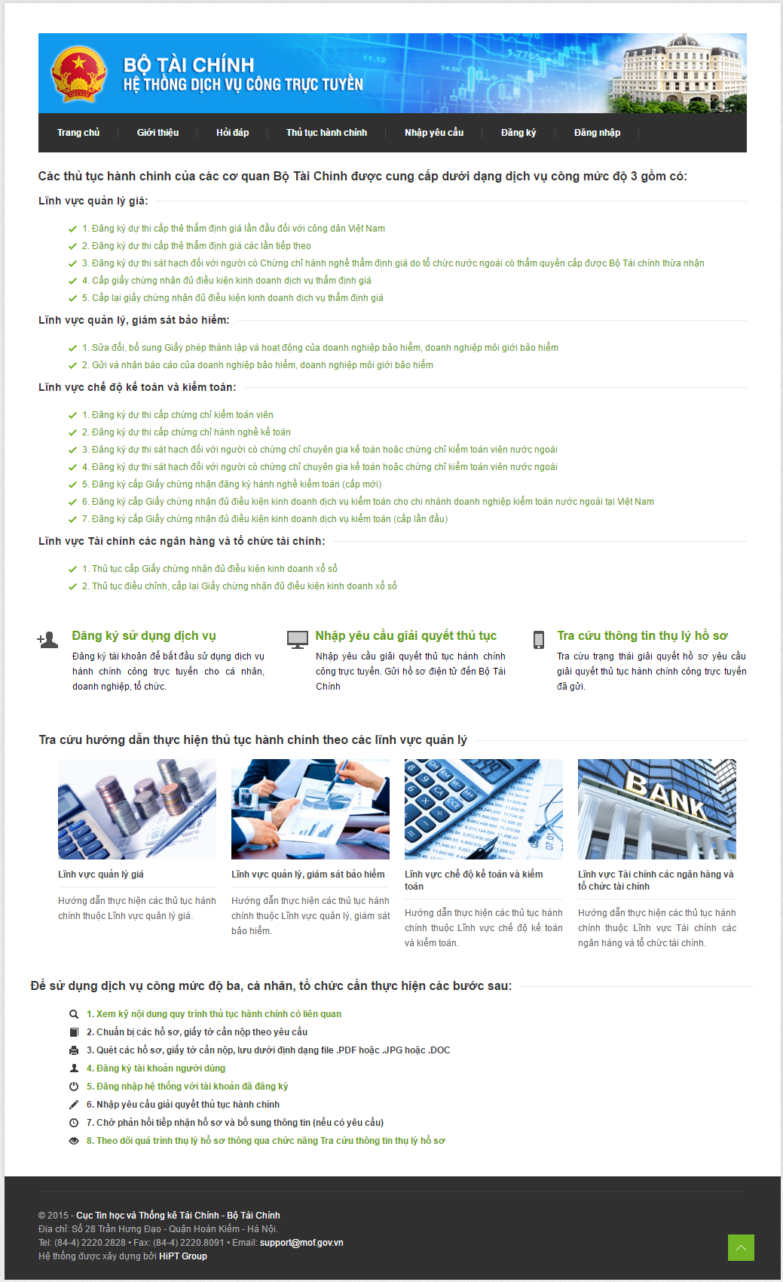
- Từ menu trên trang chủ, người dùng chọn Đăng ký/ Đăng ký tài khoản dành cho Cá nhân. Giao diện đăng ký hiển thị như sau:
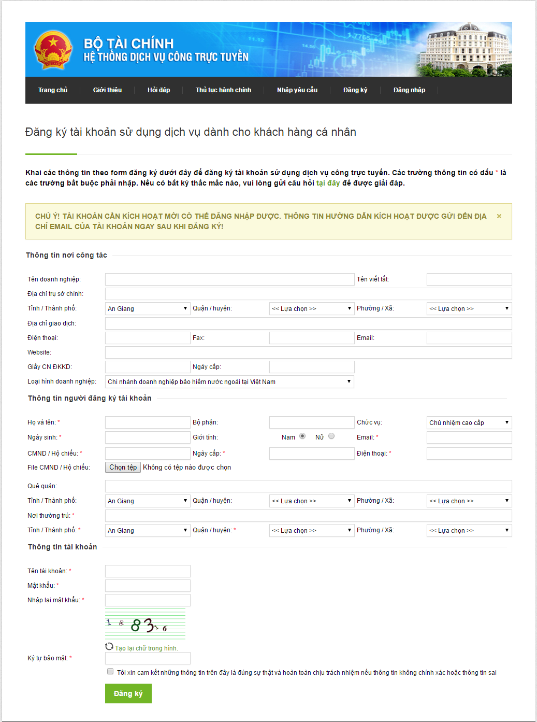
- Tại giao diện này, người dùng thực hiện nhập các thông tin trên giao diện và chọn Đăng ký để thực hiện đăng ký tài khoản Cá nhân.
Lưu ý: Các trường đánh dấu (*) là trường bắt buộc.
- Sau khi đăng ký thành công, hệ thống đưa ra thông báo
- Sau khi đăng ký thành công, hệ thống sẽ gửi email kích hoạt vào email đã đăng ký.
- Người dùng cần đăng nhập email để kích hoạt bằng đường link được gửi trong email
- Sau khi kích hoạt. Người dùng có thể đăng nhập bằng tài khoản đã đăng ký.

Một số lưu ý
- Tên tài khoản / Email không được trùng trong hệ thống. Nếu tên tài khoản và email bị trùng hệ thống sẽ đưa ra cảnh báo.
- Email dùng để đăng ký phải là email tồn tại. Nếu sử dụng email không tồn tại, hệ thống sẽ không gửi được email xác nhận.

